Merry Tree, Marry Me

第十組
18組
1122963 李月馨
1122967 林冠穎
21組
1122959 邱采嫻
1122968 歐家怡

目錄

一、專題簡介 3
二、使用材料 3
三、討論過程 3
四、電路圖 5
五、程式碼 5
六、功能介紹 14
七、成果圖片 15
八、遭遇問題 15
九、結論 16
十、心得 17
十一、參考資料 19

一、專題簡介
鄰近聖誕節，最不可或缺的就是聖誕樹，加上網路上大家對於大二聖誕節這個特別的日子所產生的魔咒（某嫻組員不小心將討論中的神婆講成媒婆），決定製作一個應景又同時可以解決各位單身問題的裝置，在外觀上選用聖誕樹（參考了扭蛋機），並加上許多有趣的小功能。

二、使用材料
ESP32*2、DHT11溫度濕度感測器、繼電器、小馬達、伺服馬達、OLED螢幕、七段顯示器*4、Touch*4、LED*7、無源蜂鳴器、switch按鈕*2、紙箱、紙杯、毛根、鋁箔紙、透明膠片、粉彩紙、電火布、電池、紗布、Dimoo公仔、聖誕老人水晶球

三、討論過程
（一）討論主題
根據題目要求進行延伸，一開始有聖誕賀卡、旋轉木馬以及發光聖誕樹幾種選項，最後根據投票結果以及考慮到實作困難度選擇了發光聖誕樹並進行延伸。
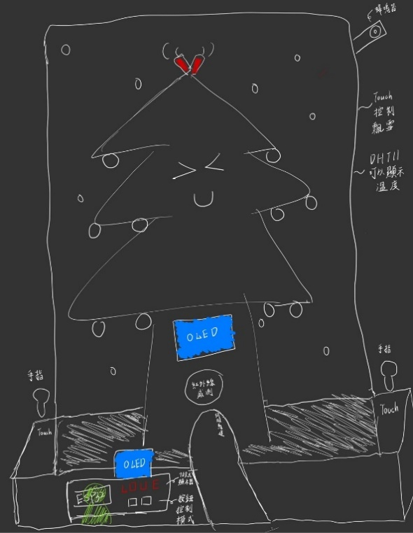
（二）根據所需功能繪製草稿圖

（三）測試功能
在製作前須先測試各種小裝置是否可照預先設想的樣子執行，以及裝置美觀問題。
（四）編寫程式碼及手作裝置
過程中分為兩邊，同時進行程式碼編寫以及手作裝置。
（五）組裝
將製作好功能的ESP32以及完整的聖誕樹整合在一起。
（六）最後測試
將完全整合好的裝置進行最後的測試，確保各項功能在組裝的過程中沒有遭到破壞或者無法運行。

四、電路圖
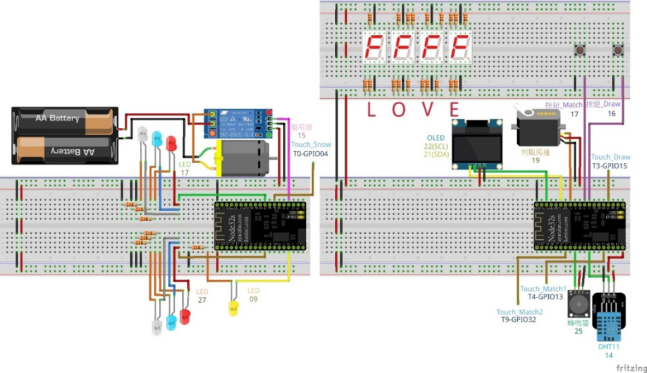

五、程式碼
裝置一

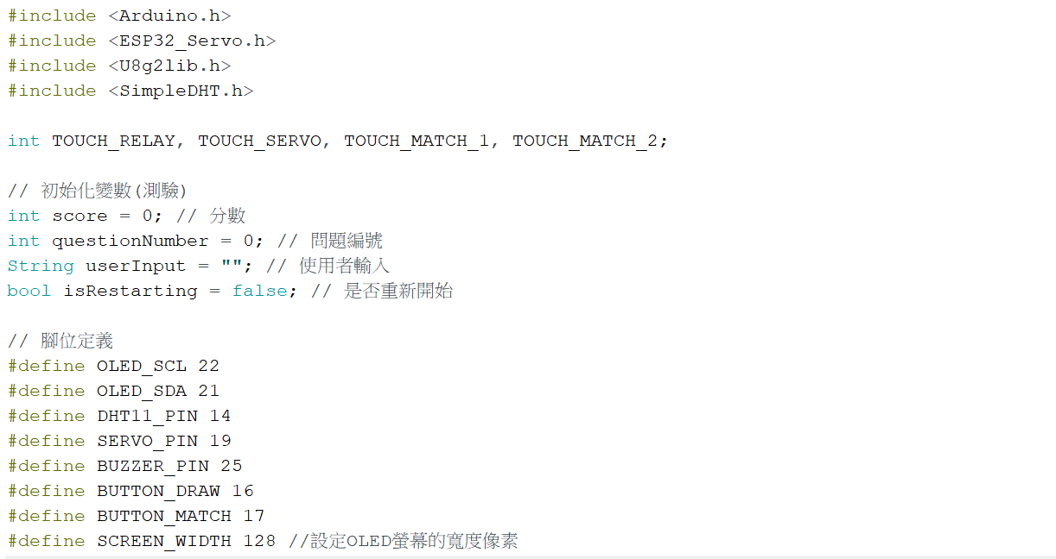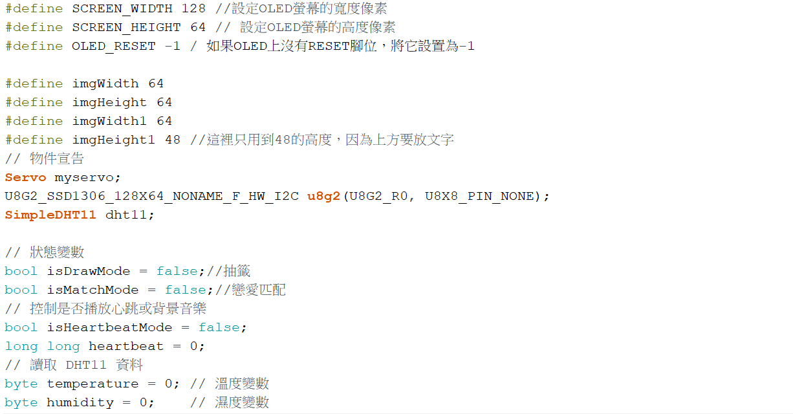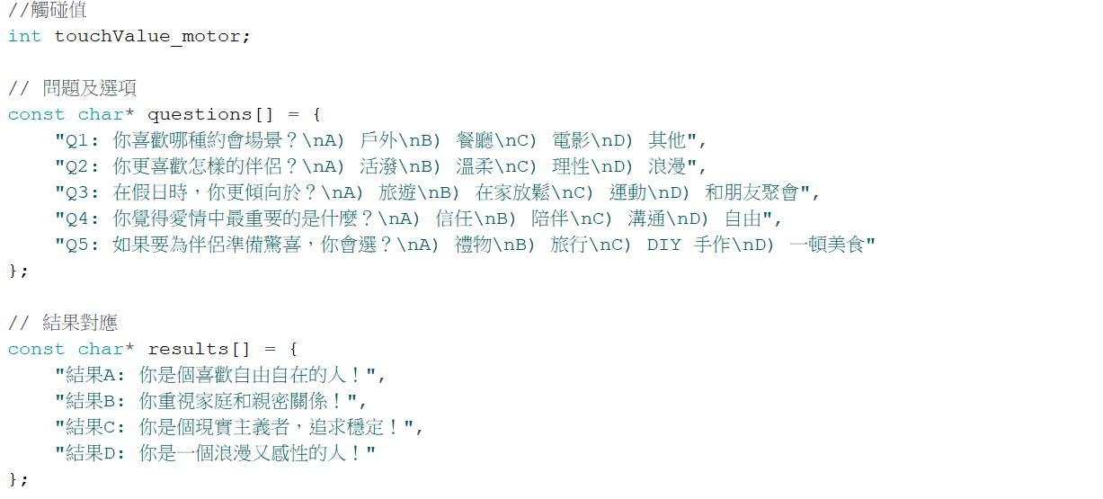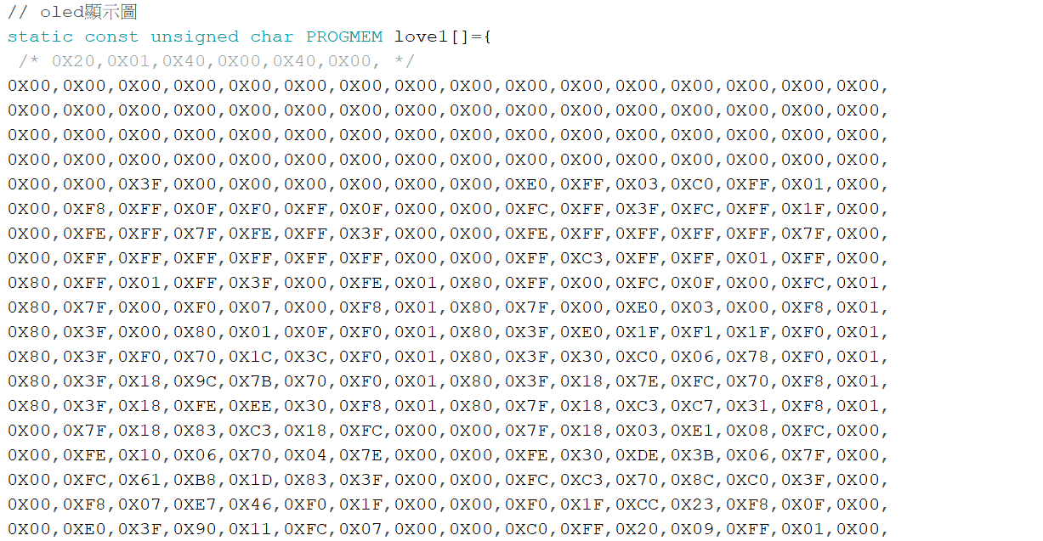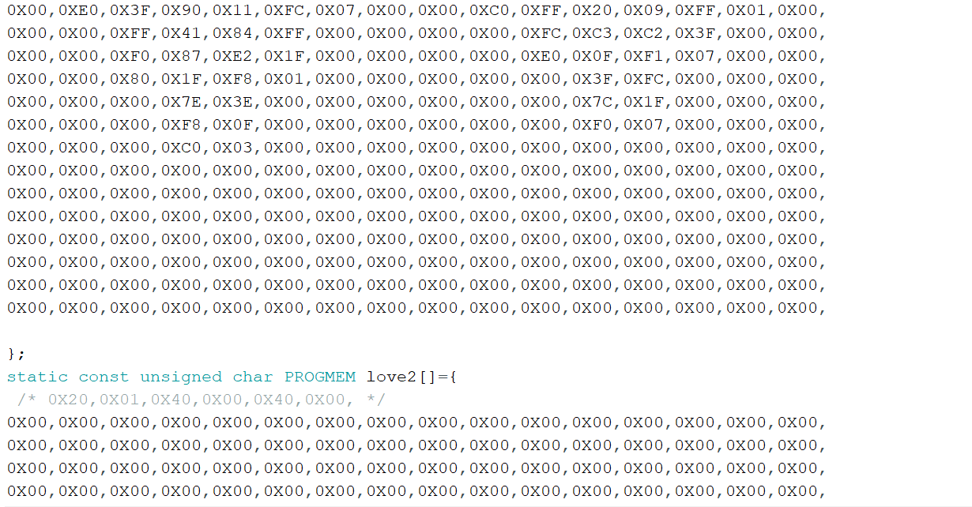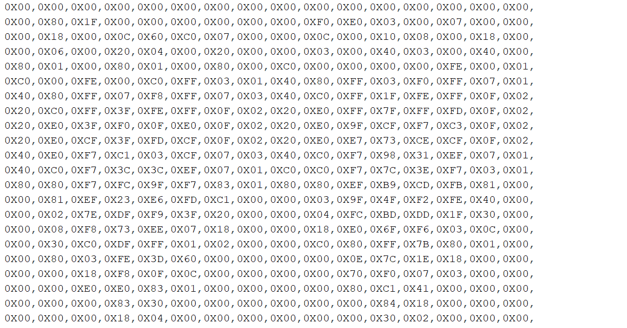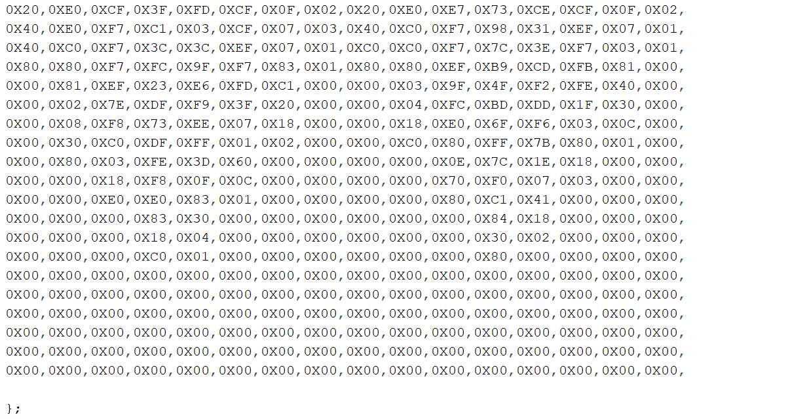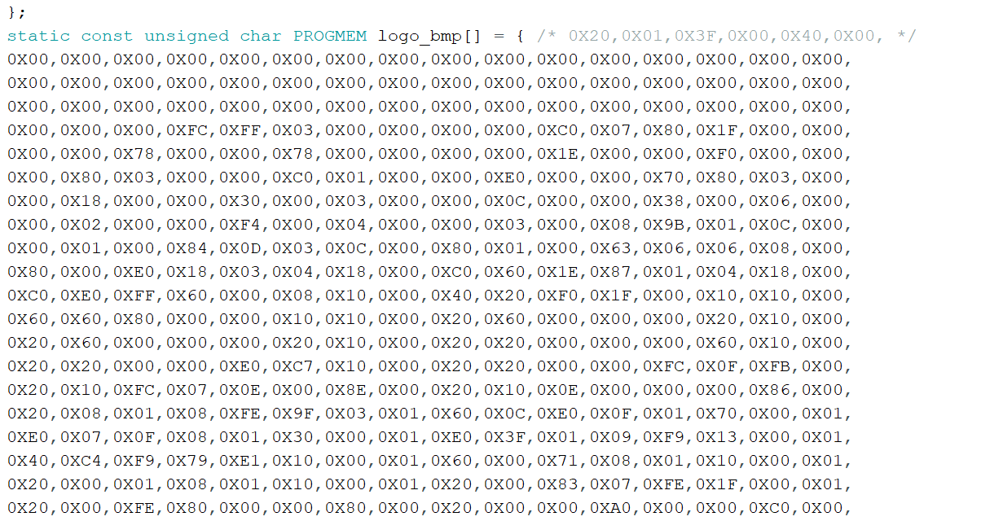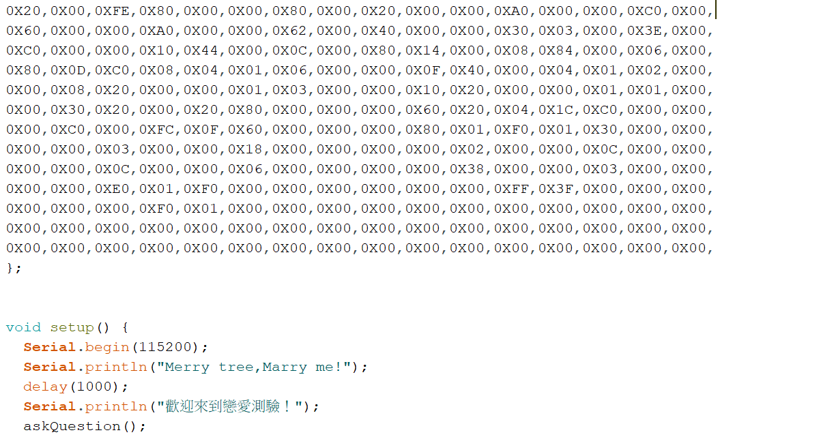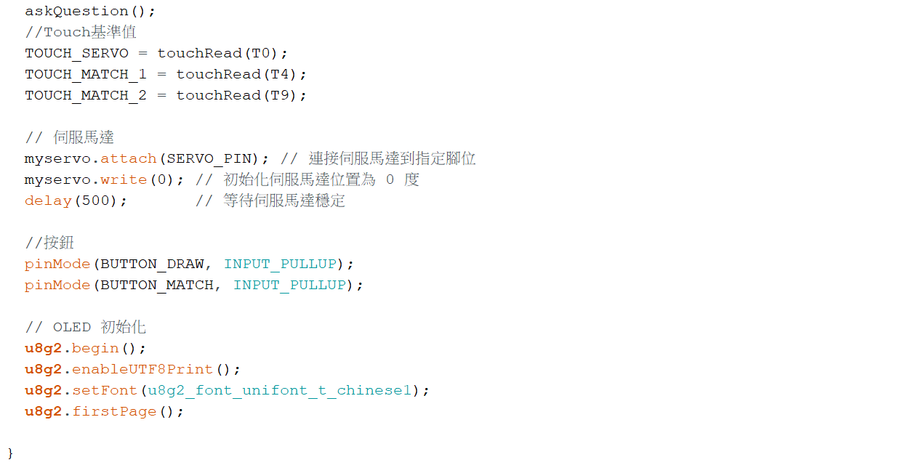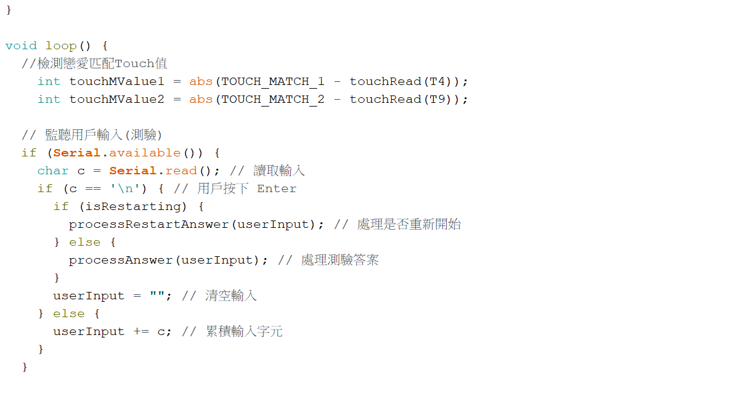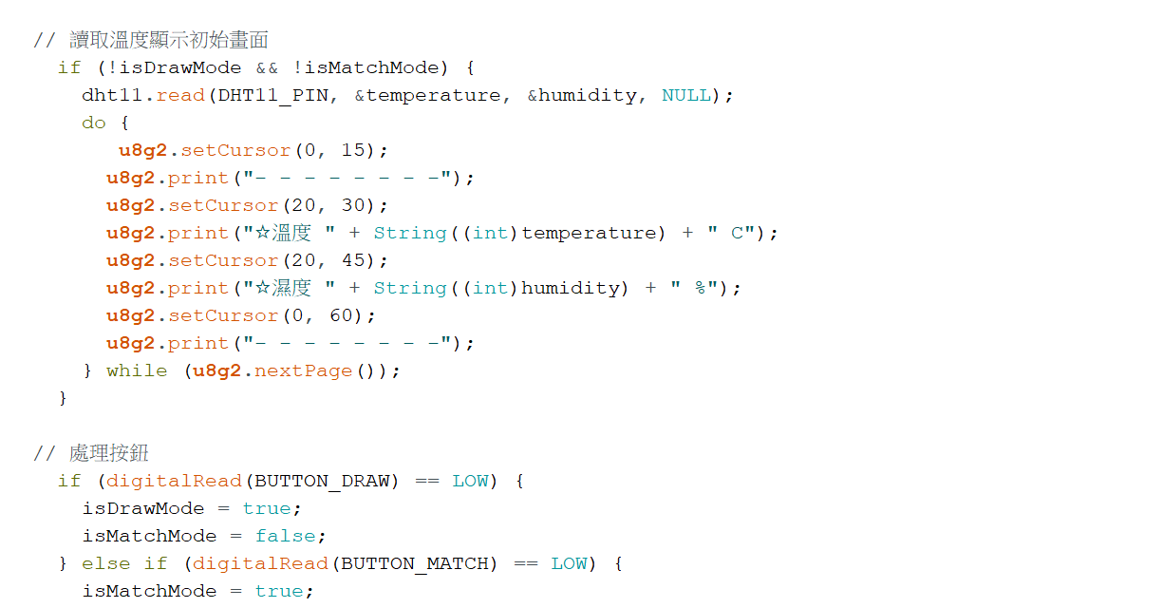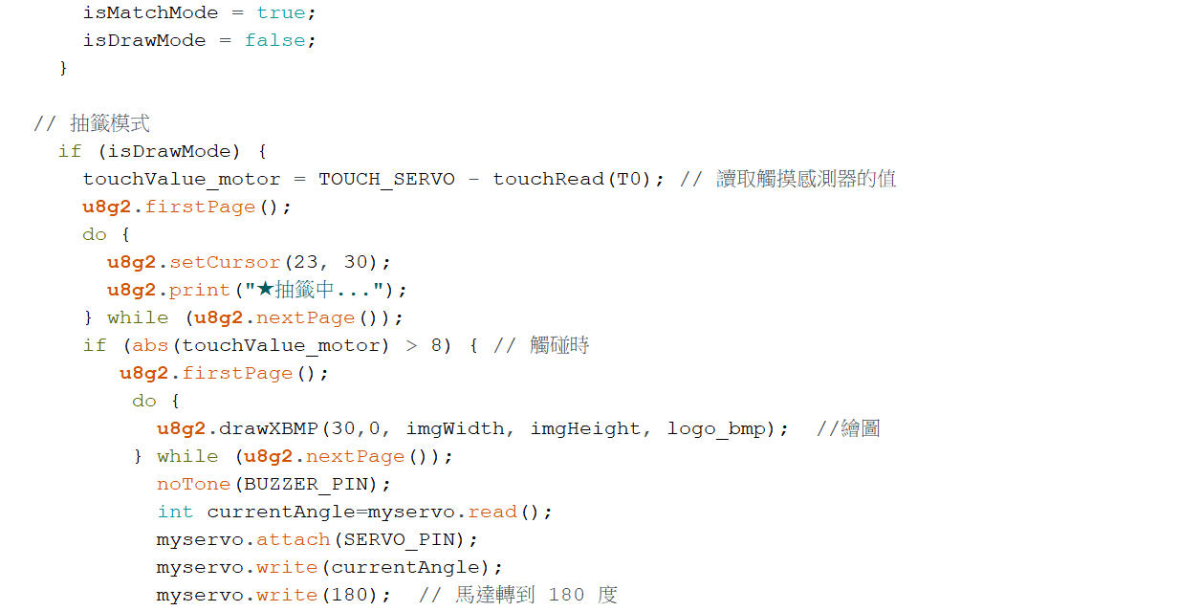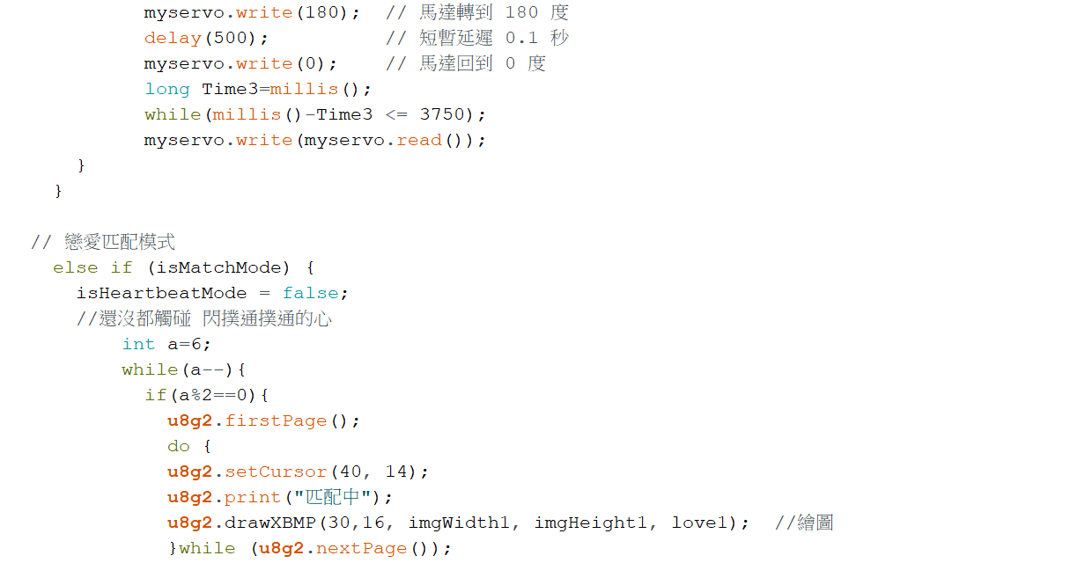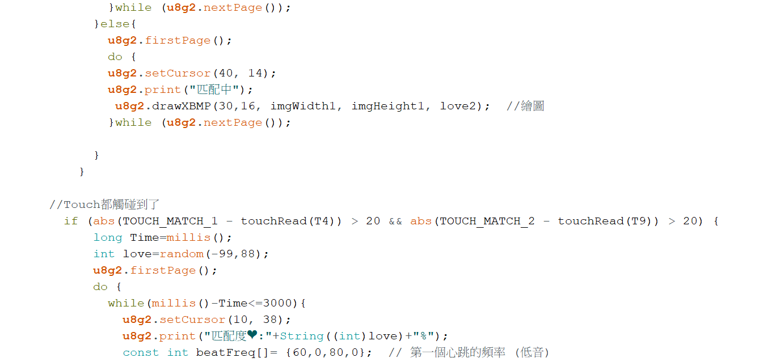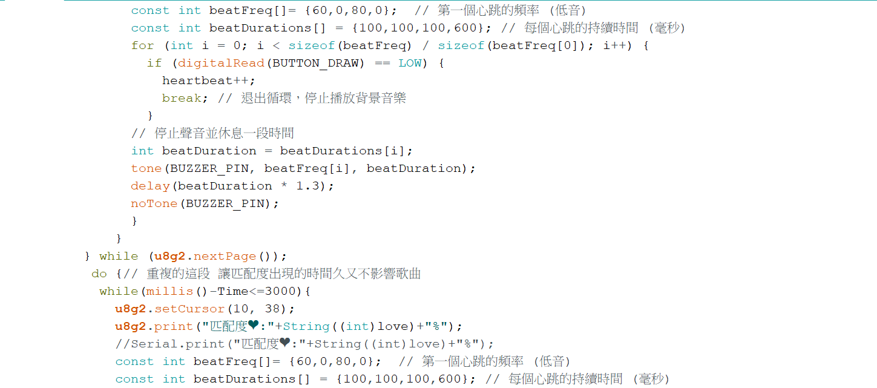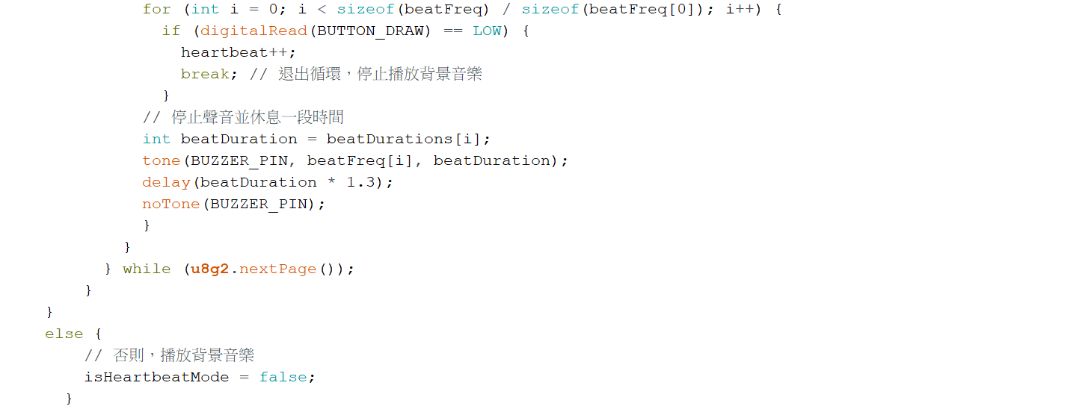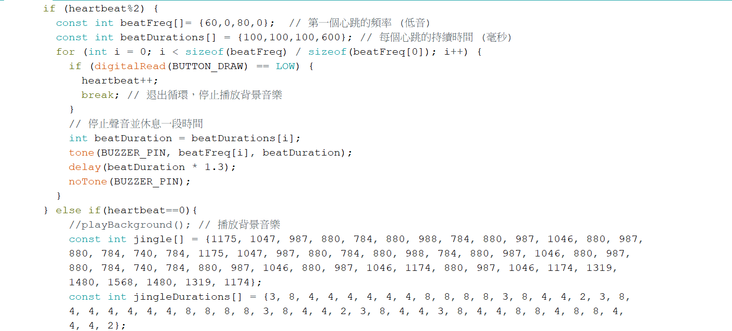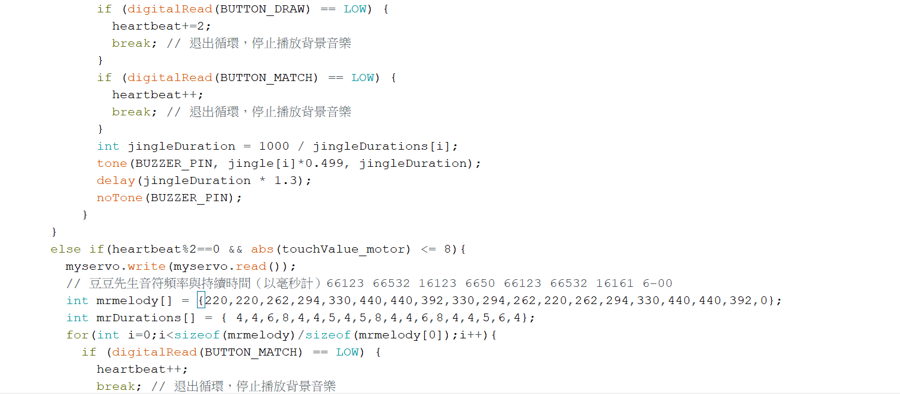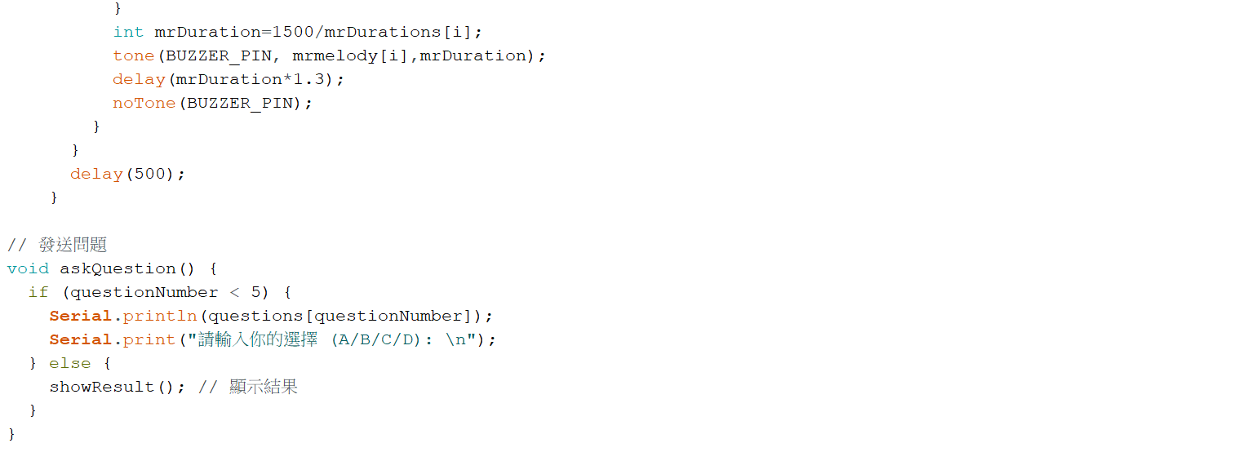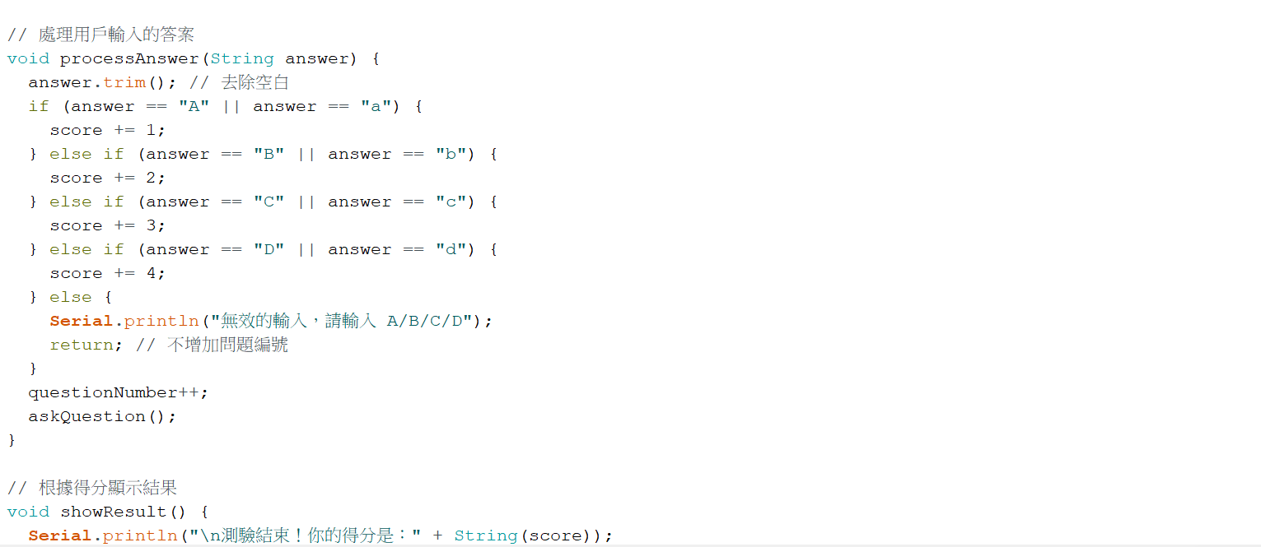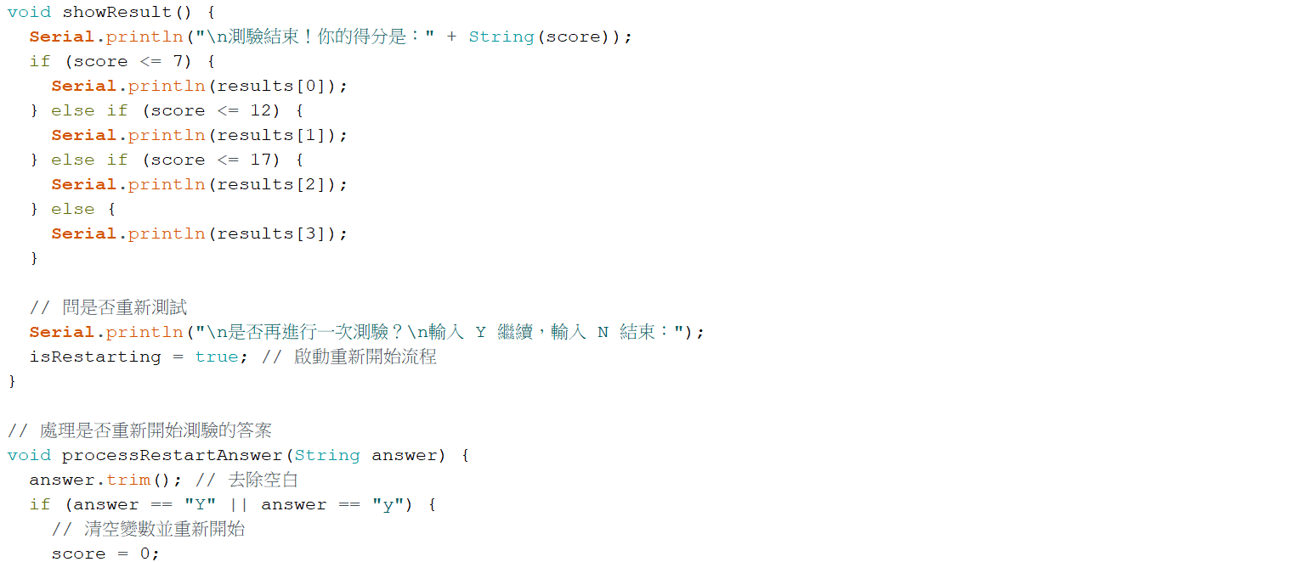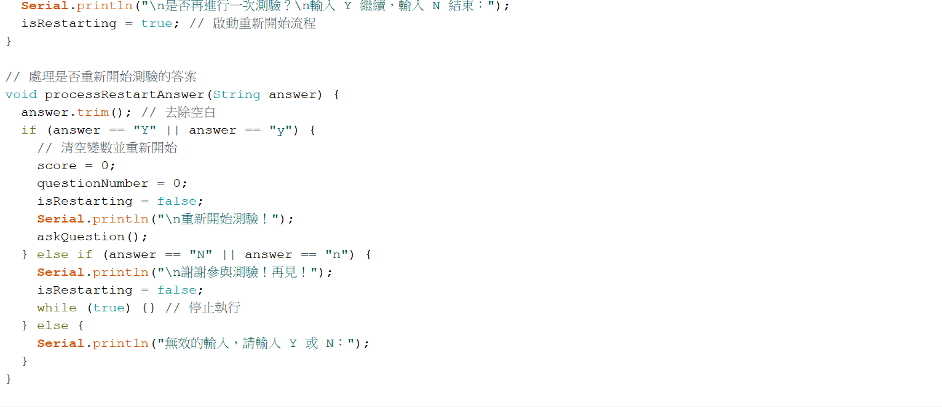
裝置二
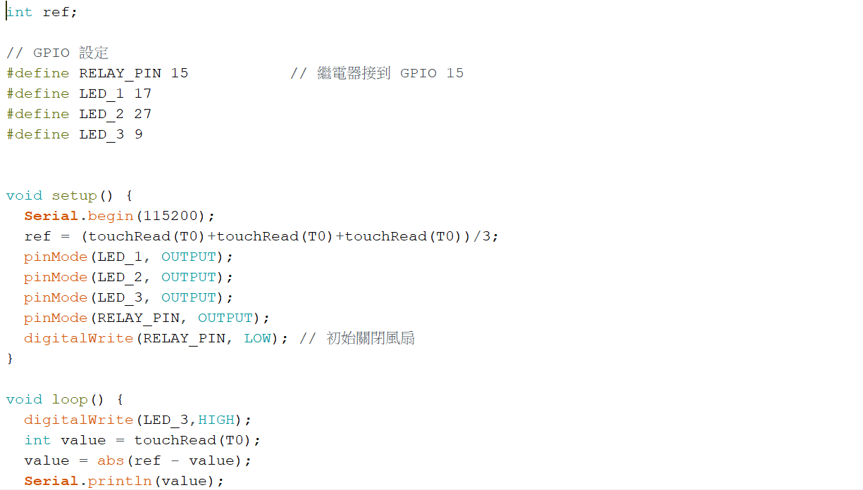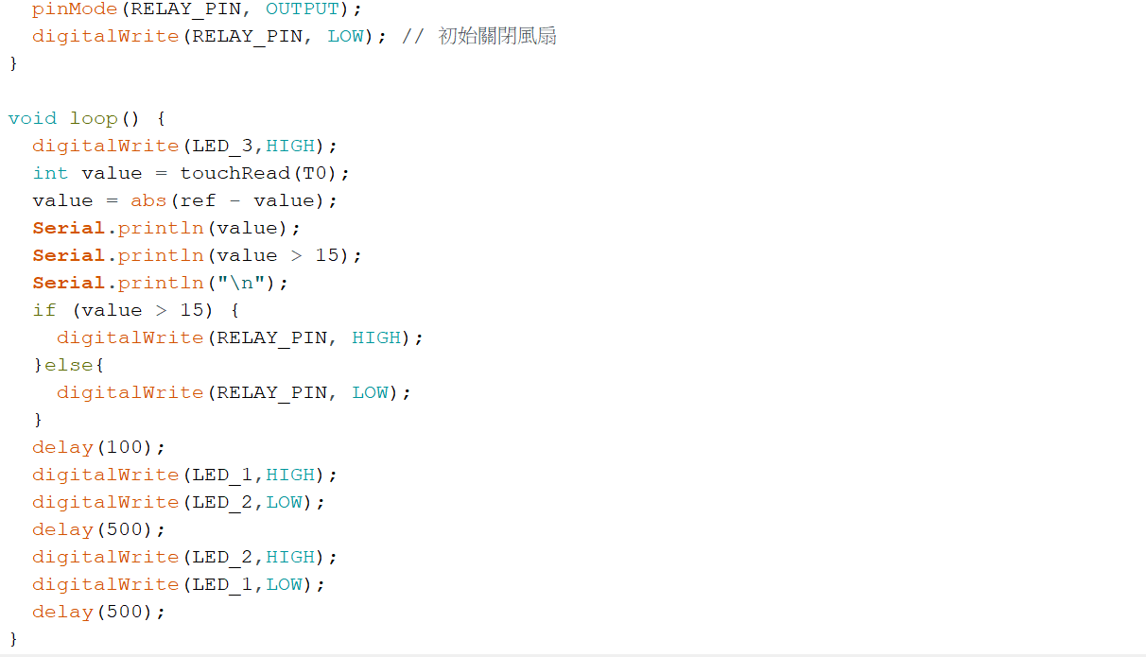

六、功能介紹
功能一 抽籤
使用Touch來控制伺服馬達，當偵測到玩家按下觸控鍵時，會啟動伺服馬達且在OLED螢幕上顯示許教授的Q版人偶，並將預先製作好的籤從裝置內打出來。
功能二 戀愛匹配
在OLED螢幕上顯示一顆大大的愛心以及匹配中，使用兩個Touch腳位來控制，當兩個觸控鍵同時被按下時，將OLED螢幕上的愛心及匹配中換成-87%至87%的匹配度。
功能三 下雪
使用Touch來控制繼電器運作，當按下觸控鍵時，繼電器開始運作，這時馬達小電扇會轉動，將事先裝在容器內的小雪花往上吹，製造下雪的感覺。
功能四 戀愛測驗
一開始在Arduino內的序列埠監控視窗內顯示本次主題的名稱，以及戀愛測驗題目，總共有五題，在作答完畢後會顯示測驗結果並且詢問是否要再進行一次測驗。

七、成果圖片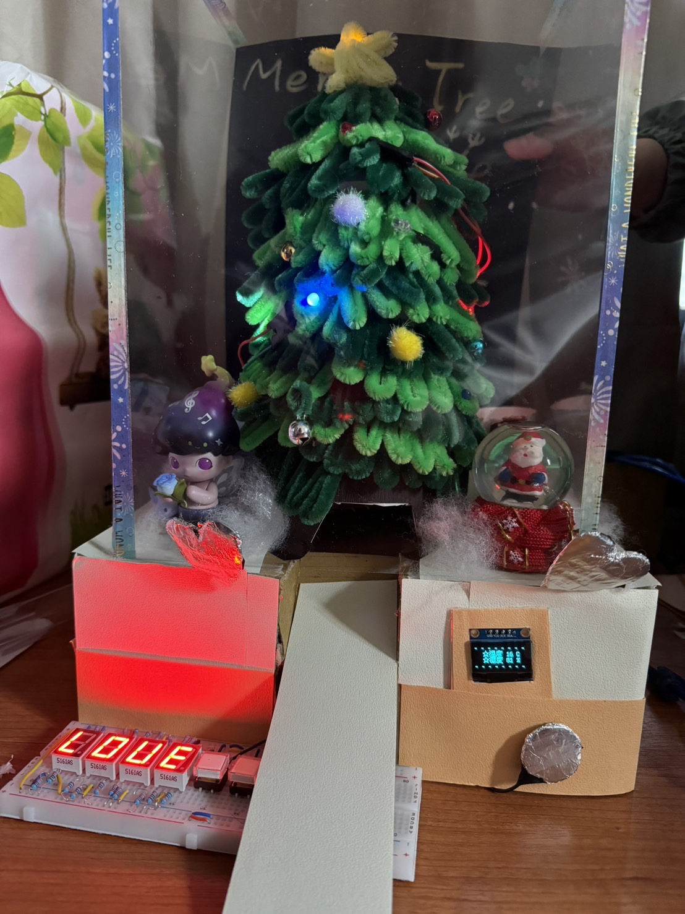

八、遭遇問題
（一）抽籤模式
在最一開始的設想中，抽籤模式想使用紅外線感測器進行實作，但因為經過測試發現我們無法使用紅外線感測器去控制伺服馬達的轉動，所以將此功能改為使用Touch來偵測。
如何讓籤從裝置裡面掉出來我們也思考了很久，試了很多方法都沒有辦法在伺服馬達轉動時只掉下一個籤，經過組員們兩個晚上的思考，最後在聖誕樹樹幹裡面加裝了一個小籤盒，並在伺服馬達上黏了讓籤掉下來的通道，才順利解決這個問題。
（二）戀愛匹配模式
在實作後發現當兩隻手同時按上Touch時蜂鳴器的音樂會停止，直到感測完畢才會繼續播放音樂，經過兩、三次程式碼的改動後，發現在感測的同時加入原先播放音樂的程式碼，就可以使音樂不會停止。
（三）蜂鳴器、伺服馬達
這次的作業中，我們一樣有遇到伺服馬達及蜂鳴器無法同時使用的問題，解決方法是需要伺服馬達轉動前，再次宣告伺服馬達所需連到的腳位，以此確保伺服馬達能接受到訊號並且轉動。

九、結論
在期末專題中，我們設計並實作了一個多功能聖誕樹裝置，結合創意與實用性，透過LED、按鈕、蜂鳴器、伺服馬達以及OLED螢幕實現了多項主要功能，包括燈光變化、音效提示、機械動作及資訊顯示等。製作過程中，我們遇到了程式碼邏輯錯誤及不同零件之間的同步協調等挑戰，但透過不斷嘗試與調整，我們成功克服了這些問題，並在期限內完成了符合原先預期的成果。

十、心得
1122959 邱采嫻
這次專題我們互相幫助，才能順利完成，分工部分，家怡和冠穎做比較多程式碼的部分，而我和月馨做比較多手作的東西。等到雙方工作完成，再全組成員一起組裝。這次不論是手作和程式在製作時我們都遇到許多困難，例如如何處理蜂鳴器和伺服馬達互相干擾的問題，或者是如何讓每次抽籤都掉落一個籤，不能掉落2個或以上，這些問題經過組員之間互相討論、多次實驗，後來都成功解決，使我們的專題能夠如期完成。
1122963 李月馨
這次我負責蜂鳴器的音樂、OLED圖案，還有跟采嫻一起完成手作的部分。
期末專題製作過程很冷、很苦惱、很有趣。凌晨騎機車回宿舍時真的很冷；絞盡腦汁想如何讓伺服馬達將藏在聖誕樹內的籤打出，最後參考了扭蛋機設計完成；製作過程中雖然很乏味，但組員都是活網仔，一直講笑話，整體氛圍很歡樂。最後看到成品時，很有成就感。這份成就感不只來自作品還有組員分工及相處的肯定。
1122967 林冠穎
在這次的期末專題，我們好像從決定主題開始就一直很趕，加上在第16週要進行Demo，我們必須在假日前就完整整個裝置，中間因為遇到一些沒辦法解決的問題，所以有更改實作方式，這也浪費了我們不少時間，最後我們花了整整三個晚上完成，大家都沒睡覺而且好冷冷冷冷冷，除去花了很多時間之外，我對於這次的成果非常滿意，這也是我這學期覺得最有趣的一個作業，為這學期的嵌入式系統導論畫下一個完美的句點。
1122968 歐家怡
這次作品集結了我們組的創意與巧思，也有很好的組內分工及完美的合作，程式碼主要是我跟冠穎，實作則是采嫻和月馨，但采嫻也參與了戀愛測驗設計，月馨則擔任音樂總監製作三首旋律，冠穎也負責了聖誕樹毛根及禮物的實作，我也黏貼一些紙箱，最後全員組裝，可以說是最完美的小組作品了！較可惜的是程式修改太久了，問題都弄很多遍才解決，不過也因此解決了之前作業沒解決的問題，很開心！滿意的作品配上優秀的組員，超級讚的！

十一、參考資料
- chatgpt
- https://blog.jmaker.com.tw/chinese_oled/
- https://blog.jmaker.com.tw/u8g2-oled/
- https://youtu.be/kXLmJT67fiE?si=2XFUUOH6EPOqZblE
- https://www.keyestudio.com/blog/how-to-program-the-relay-with-esp32-123
- https://shop.mirotek.com.tw/iot/esp32-start-11/

